Lab 3 (a): Quản lý file và thư mục

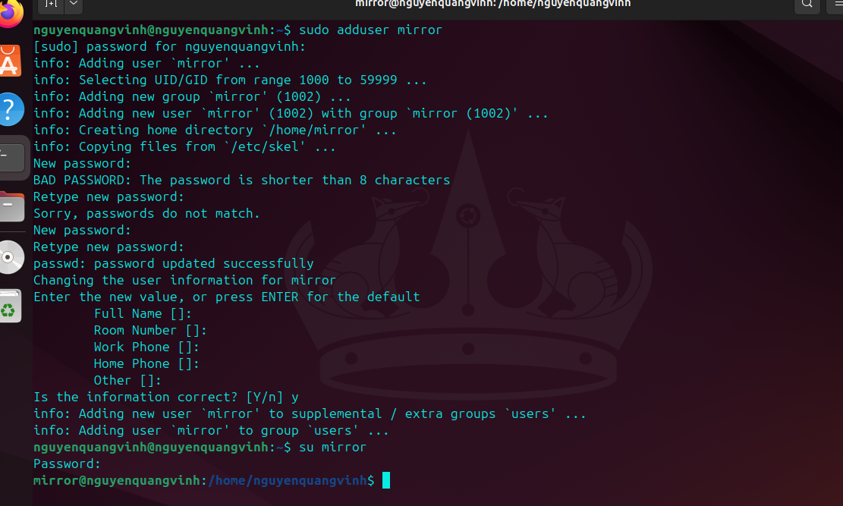
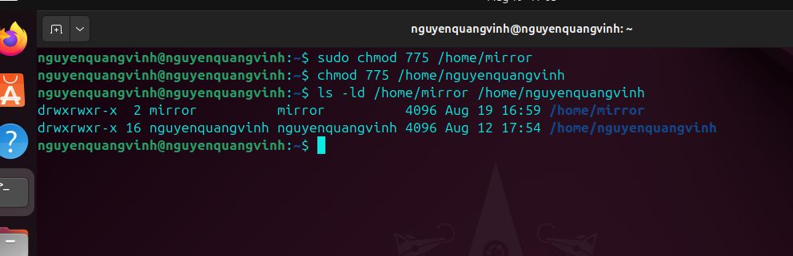
- Trong thư mục chủ / thư mục cá nhân của em (/home/usernm hay ~/), tạo file văn bản report1.
- Xem thông tin về phân quyền của file vừa tạo
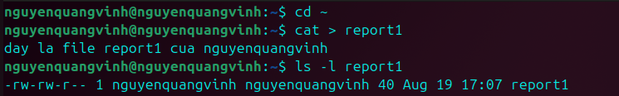
- Chuyển sang tài khoản mirror, vào thư mục chủ của em để xem file report1 này.
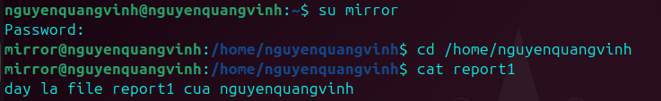

- Trở về tài khoản của em, chỉnh sửa phân quyền để những người dùng khác không có quyền đọc file report1 này.
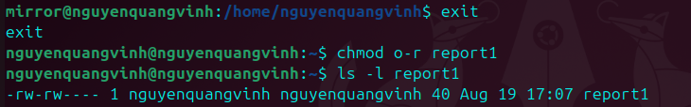
- Chuyển sang một trong ba tài khoản mirror, vào thư mục chủ của em để xem file report1 này.
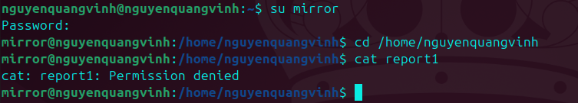

- Trong thư mục cá nhân của em, tạo thư mục src
- Trong thư mục src, tạo 3 thư mục con doc, images, install và file index.php. Trong thư mục doc tạo 2 file doc1 và doc2.
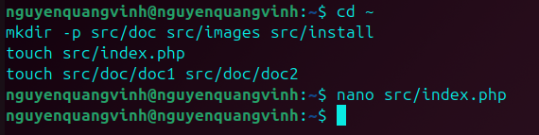
- Nội dung file index.php như sau:
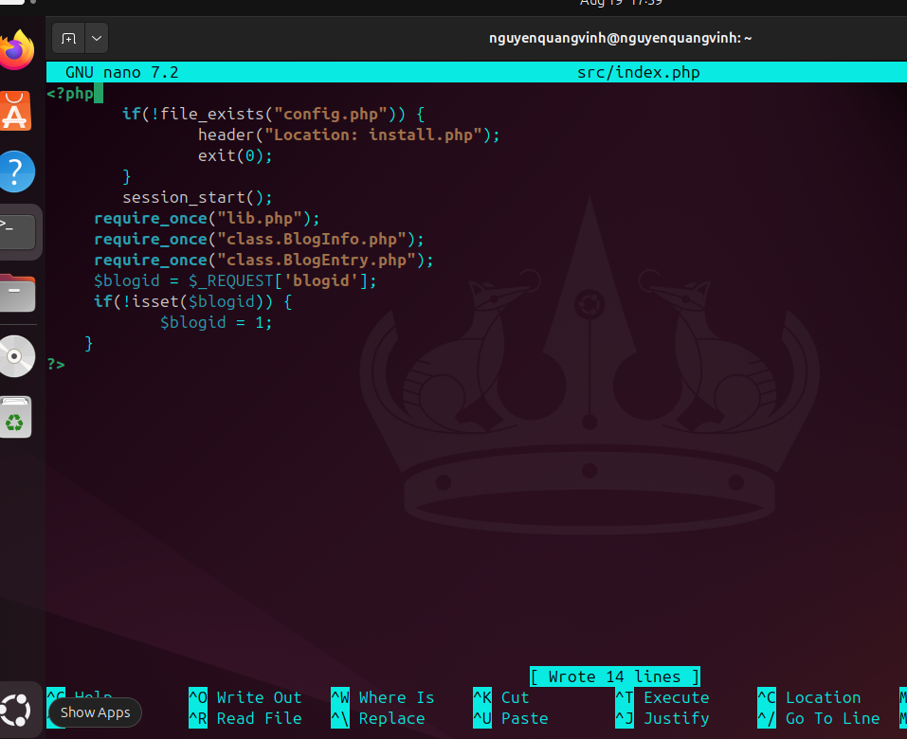

- Copy file index.php thành index1.php trong cùng thư mục src
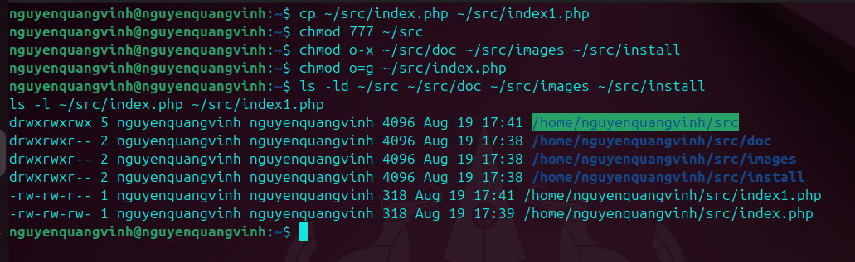
- Chuyển phân quyền đối với thư mục src để mọi người đều có quyền rwx


- Chuyển phân quyền đối với thư mục doc, images và install để người dùng khác không có quyền x trên các thư mục này

- Chuyển phân quyền đối với file index.php để người dùng khác có quyền giống với nhóm (group) của file này.


- Đăng nhập vào tài khoản mirror
  - Vào thư mục src, vào tiếp thư mục doc, images và install, xem nội dung các thư mục này.
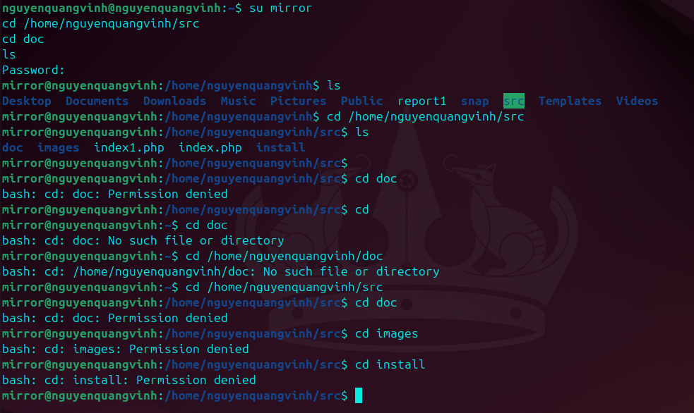
  - Sửa file index.php, bỏ đi 3 dòng có chữ require_once
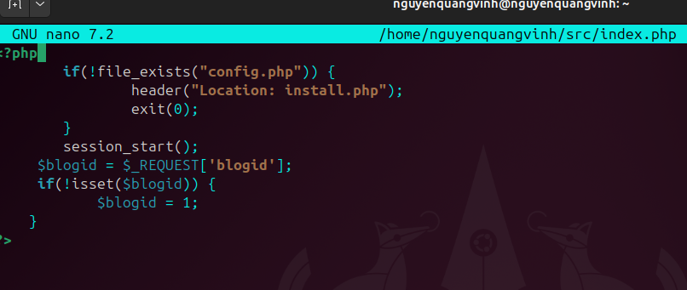
- Chuyển trở lại tài khoản cá nhân
  - Chuyển phân quyền đối với file index.php để nhóm và người dùng khác không có quyền gì với file này.
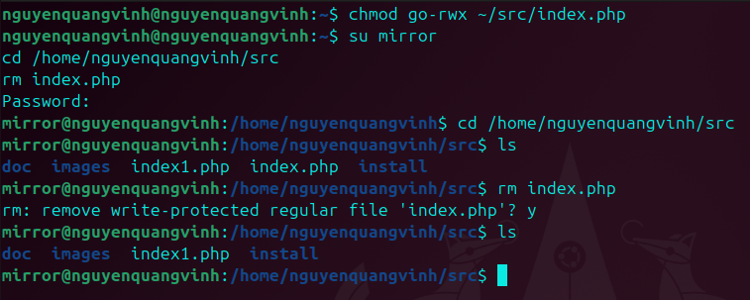
- Đăng nhập vào tài khoản mirror
  - Xóa file index.php

- Làm sao để tài khoản mirror không xóa được file index1.php?
Cách 1: chỉ bỏ quyền ghi với group/other
chmod go-w ~/src/index1.php
Cách 2 (chắc chắn hơn): đặt immutable
sudo chattr +i ~/src/index1.php
Lúc này ngay cả root cũng không xóa được trừ khi gỡ:
sudo chattr -i ~/src/index1.php
- Copy thư mục src vào thư mục Lab4 mà em đã thực hiện ở buổi học trước.
